大连化物所信息化服务平台登录

一、移动端

1.1 登录微信企业号

微信端扫描二维码，关注“中科院大连化物所”微信企业号。



成功加入微信企业号后，会在微信“通讯录”中体现。

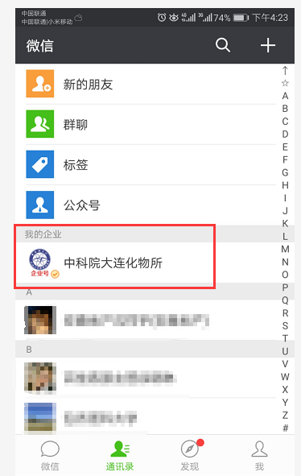 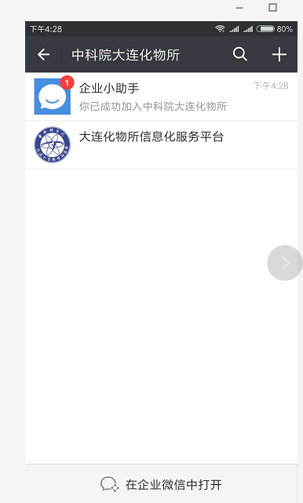

加入微信企业号过程中，如提示需要验证手机号，请根据微信提示验证手机号，如下图所示。

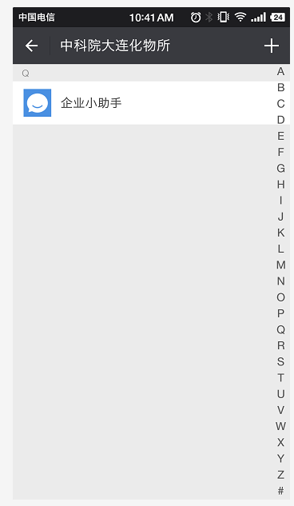 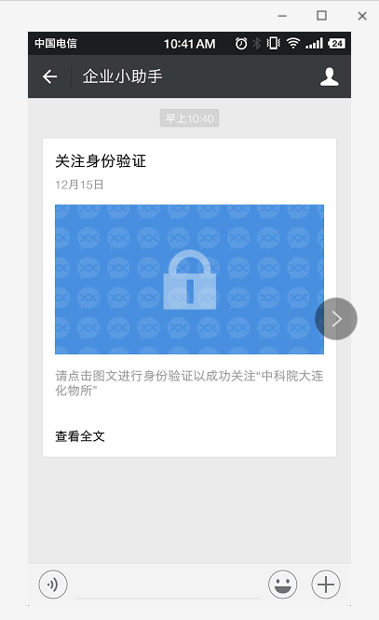 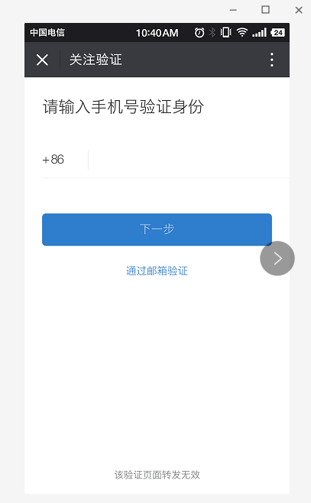

如提示“该手机号不存在于企业通讯录”中，请在PC版系统中维护个人信息。维护方法参见本文档2.3章节。其他异常情况，请联系系统管理员。

1.2 登录企业微信客户端

企业微信客户端是独立的手机APP应用，需要下载使用，该应用同时支持苹果和安卓手机。支持收发我所系统邮件功能。

下载方式一：微信扫描二维码，选择“下载企业微信”。



下载方式二：进入微信企业号，选择下方“在企业微信中打开”菜单。

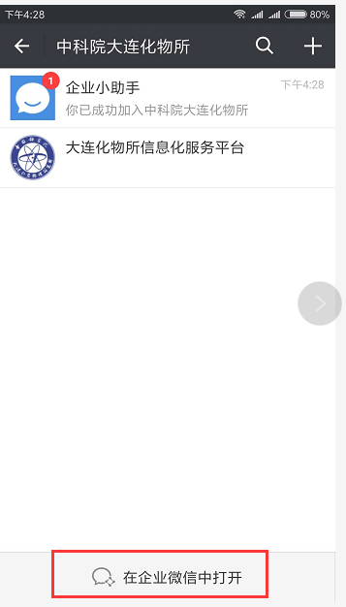

二、PC端

2.1 系统路径

大连化物所信息化服务平台网址：http://service.dicp.ac.cn/，或通过所主页应用平台进入

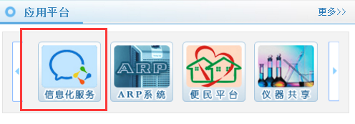

支持的浏览器：360极速浏览器的极速模式或谷歌47版本以上浏览器

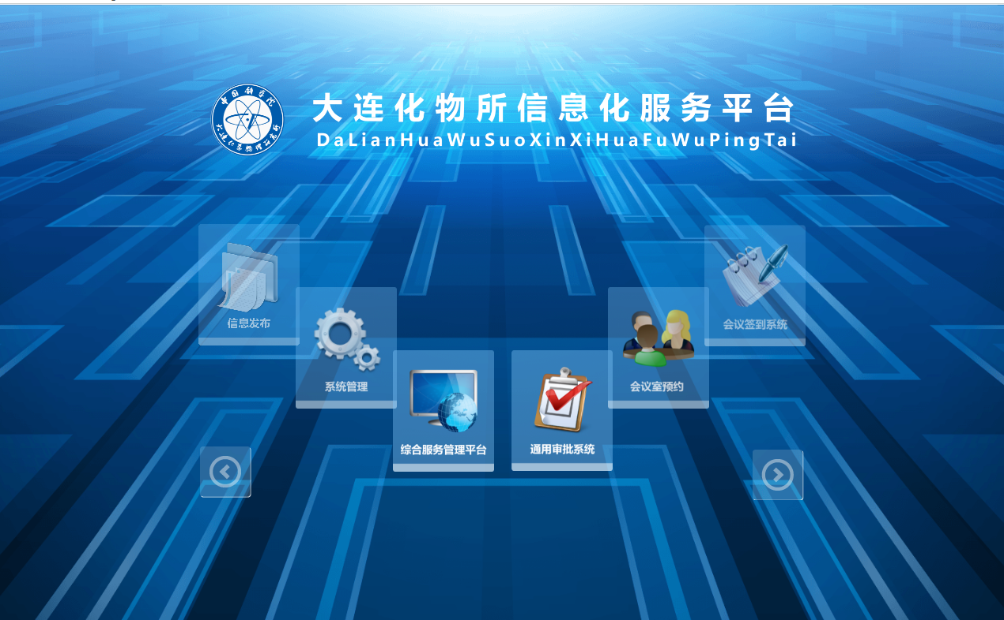

2.2 登录或注册

有所内邮箱的用户，可选择“综合服务管理平台”系统，直接输入所内邮箱和用户名，选择【登录】。

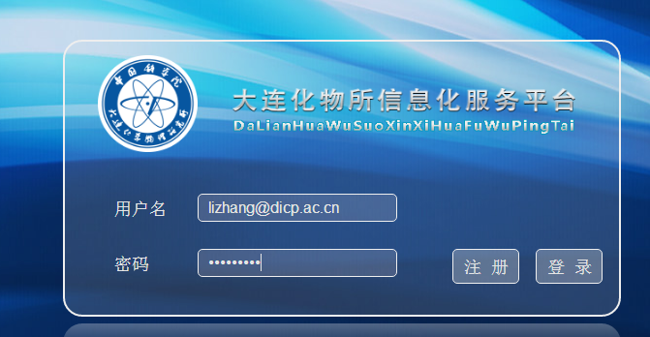

无所内邮箱的用户，需先注册，后登陆。选择【注册】，按照要求填写注册信息。注册成功后，身份证号将作为后续登录的用户名，登录密码在注册时自行设置。

如注册出现如下提示，请联系管理员进行信息核对。

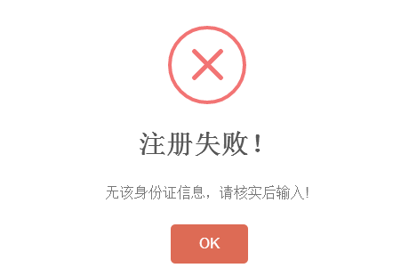

2.3 完善个人信息

登录后，在系统右上方完善个人信息。

其中，“员工手机号”是登录移动端的验证标识，不填写将无法使用移动端企业微信。

“饭卡”卡号是微信自助充值的标识，不填写将无法通过微信充值饭卡。

以注册方式登录的用户，将“邮箱”信息补充为所内邮箱后，后续可以选择邮箱作为登录方式。

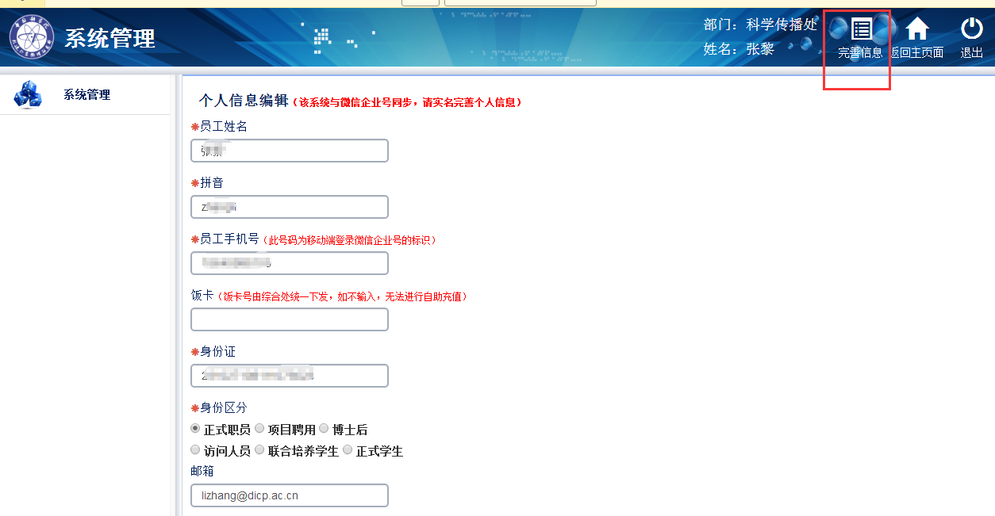

在使用过程中如有任何问题，请随时联系科学传播处

系统管理员： 张黎、曾理

电话：84379750、84379019

Email：lizhang@dicp.ac.cn